Приложение № 4
к генеральному плану муниципального образования – Чернослободское сельское поселение Шацкого муниципального района
Рязанской области

Графическое описание местоположения границ населенных пунктов, перечень координат характерных точек этих границ
муниципального образования - Чернослободское сельское поселение Шацкого муниципального района
Рязанской области

ОПИСАНИЕ МЕСТОПОЛОЖЕНИЯ ГРАНИЦ
Граница населенного пункта Черная Слобода
(наименование объекта местоположение границ, которого описано (далее - объект)
Раздел 1
Сведения об объекте
№ п/п | Характеристики объекта | Описание характеристик
1 | 2 | 3
1 | Местоположение объекта | Российская Федерация, Рязанская область, р-н Шацкий, с/п Чернослободское, с.Черная Слобода
2 | Площадь объекта ± величина погрешности определения площади (P ± Дельта P) | 4145825кв.м. ± 713кв.м.
3 | Иные характеристики объекта | -

Раздел 2
Сведения о местоположении границ объекта
1. Система координат |  | МСК-62
2. Сведения о характерных точках границ объекта
Обозначение характерных точек границ | Координаты, м |  | Метод определения координат характерной точки | Средняя квадратическая погрешность положения характерной точки (Мt), м | Описание обозначения точки на местности (при наличии)
 | X | Y
1 | 2 | 3 | 4 | 5 | 6
1 | 374666,48 | 2268075,16 | Картометрический метод | 2,50 | -
2 | 374651,04 | 2268014,26 | Картометрический метод | 2,50 | -
3 | 374676,88 | 2267764,4 | Картометрический метод | 2,50 | -
4 | 374536,41 | 2267780,95 | Картометрический метод | 2,50 | -
5 | 374547,26 | 2267619,29 | Картометрический метод | 2,50 | -
6 | 374551,06 | 2267486,93 | Картометрический метод | 2,50 | -
7 | 374604,22 | 2267455,47 | Картометрический метод | 2,50 | -
8 | 374618,33 | 2267440,82 | Картометрический метод | 2,50 | -
9 | 374622,67 | 2267419,66 | Картометрический метод | 2,50 | -
10 | 374611,28 | 2267383,32 | Картометрический метод | 2,50 | -
11 | 374596,63 | 2267367,59 | Картометрический метод | 2,50 | -
12 | 374521,76 | 2267372,47 | Картометрический метод | 2,50 | -
13 | 374520,68 | 2267351,85 | Картометрический метод | 2,50 | -
14 | 374596,84 | 2266995,75 | Картометрический метод | 2,50 | -
15 | 374565,75 | 2267011,92 | Картометрический метод | 2,50 | -
16 | 374530,92 | 2267023,11 | Картометрический метод | 2,50 | -
17 | 374492,36 | 2267036,79 | Картометрический метод | 2,50 | -
18 | 374441,48 | 2267062,17 | Картометрический метод | 2,50 | -
19 | 374407,77 | 2267077,84 | Картометрический метод | 2,50 | -
20 | 374380,4 | 2267097,73 | Картометрический метод | 2,50 | -
21 | 374347,63 | 2267112,49 | Картометрический метод | 2,50 | -
22 | 374319,15 | 2267143,14 | Картометрический метод | 2,50 | -
23 | 374305,32 | 2267113,84 | Картометрический метод | 2,50 | -
24 | 374301,52 | 2267038,98 | Картометрический метод | 2,50 | -
25 | 374299,62 | 2267007,25 | Картометрический метод | 2,50 | -
26 | 374295,29 | 2266983,92 | Картометрический метод | 2,50 | -
27 | 374278,4 | 2266949,74 | Картометрический метод | 2,50 | -
28 | 374267,64 | 2266947,43 | Картометрический метод | 2,50 | -
29 | 374243,66 | 2266918,73 | Картометрический метод | 2,50 | -
30 | 374238,62 | 2266906,42 | Картометрический метод | 2,50 | -
31 | 374235,78 | 2266867,62 | Картометрический метод | 2,50 | -
32 | 374219,37 | 2266781,82 | Картометрический метод | 2,50 | -
33 | 374220,95 | 2266767,94 | Картометрический метод | 2,50 | -
34 | 374227,26 | 2266755,64 | Картометрический метод | 2,50 | -
35 | 374237,35 | 2266746,49 | Картометрический метод | 2,50 | -
36 | 374348,08 | 2266715,89 | Картометрический метод | 2,50 | -
37 | 374397,92 | 2266698,86 | Картометрический метод | 2,50 | -
38 | 374500,44 | 2266670,78 | Картометрический метод | 2,50 | -
39 | 374526,63 | 2266661,95 | Картометрический метод | 2,50 | -
40 | 374537,04 | 2266652,49 | Картометрический метод | 2,50 | -
41 | 374545,24 | 2266633,24 | Картометрический метод | 2,50 | -
42 | 374545,87 | 2266615,26 | Картометрический метод | 2,50 | -
43 | 374515,65 | 2266339,81 | Картометрический метод | 2,50 | -
44 | 374496,3 | 2266339,92 | Картометрический метод | 2,50 | -
45 | 374494,82 | 2266324,64 | Картометрический метод | 2,50 | -
46 | 374513,68 | 2266321,84 | Картометрический метод | 2,50 | -
47 | 374492,72 | 2266200,44 | Картометрический метод | 2,50 | -
48 | 374488,83 | 2266109,89 | Картометрический метод | 2,50 | -
49 | 374495,24 | 2266088,13 | Картометрический метод | 2,50 | -
50 | 374497,45 | 2266025,99 | Картометрический метод | 2,50 | -
51 | 374488,93 | 2265976,46 | Картометрический метод | 2,50 | -
52 | 374477,26 | 2265933,56 | Картометрический метод | 2,50 | -
53 | 374476,31 | 2265912,74 | Картометрический метод | 2,50 | -
54 | 374474,93 | 2265902,26 | Картометрический метод | 2,50 | -
55 | 374453,6 | 2265890,98 | Картометрический метод | 2,50 | -
56 | 374439,4 | 2265735,15 | Картометрический метод | 2,50 | -
57 | 374433,41 | 2265711,8 | Картометрический метод | 2,50 | -
58 | 374428,68 | 2265613,69 | Картометрический метод | 2,50 | -
59 | 374420,16 | 2265577,42 | Картометрический метод | 2,50 | -
60 | 374395,56 | 2265500,13 | Картометрический метод | 2,50 | -
61 | 374372,53 | 2265455,34 | Картометрический метод | 2,50 | -
62 | 374341,2 | 2265401,42 | Картометрический метод | 2,50 | -
63 | 374275,05 | 2265307,39 | Картометрический метод | 2,50 | -
64 | 374272,21 | 2265281,21 | Картометрический метод | 2,50 | -
65 | 374331,2 | 2265268,91 | Картометрический метод | 2,50 | -
66 | 374401,87 | 2265258,18 | Картометрический метод | 2,50 | -
67 | 374436,72 | 2265248,08 | Картометрический метод | 2,50 | -
68 | 374432,62 | 2265216,85 | Картометрический метод | 2,50 | -
69 | 374426,63 | 2265205,81 | Картометрический метод | 2,50 | -
70 | 374423,47 | 2265191,93 | Картометрический метод | 2,50 | -
71 | 374424,42 | 2265179,63 | Картометрический метод | 2,50 | -
72 | 374535,14 | 2265146,19 | Картометрический метод | 2,50 | -
73 | 374543,34 | 2265189,09 | Картометрический метод | 2,50 | -
74 | 374537,04 | 2265204,87 | Картометрический метод | 2,50 | -
75 | 374544,29 | 2265232 | Картометрический метод | 2,50 | -
76 | 374564,72 | 2265240,83 | Картометрический метод | 2,50 | -
77 | 374584,33 | 2265240,01 | Картометрический метод | 2,50 | -
78 | 374631,59 | 2265241,15 | Картометрический метод | 2,50 | -
79 | 374661,56 | 2265261,97 | Картометрический метод | 2,50 | -
80 | 374687,11 | 2265216,86 | Картометрический метод | 2,50 | -
81 | 374725,28 | 2265178,06 | Картометрический метод | 2,50 | -
82 | 374744,21 | 2265160,39 | Картометрический метод | 2,50 | -
83 | 374751,02 | 2265118,13 | Картометрический метод | 2,50 | -
84 | 374772,52 | 2265041,78 | Картометрический метод | 2,50 | -
85 | 374846,34 | 2265052,82 | Картометрический метод | 2,50 | -
86 | 374937,5 | 2265053,14 | Картометрический метод | 2,50 | -
87 | 374995,81 | 2265059,03 | Картометрический метод | 2,50 | -
88 | 375005,16 | 2265074,58 | Картометрический метод | 2,50 | -
89 | 375012,92 | 2265118,75 | Картометрический метод | 2,50 | -
90 | 375047,35 | 2265192,73 | Картометрический метод | 2,50 | -
91 | 375072,19 | 2265232,09 | Картометрический метод | 2,50 | -
92 | 375082,14 | 2265248,77 | Картометрический метод | 2,50 | -
93 | 375074,09 | 2265337,77 | Картометрический метод | 2,50 | -
94 | 375100,44 | 2265497,84 | Картометрический метод | 2,50 | -
95 | 375104,03 | 2265616,28 | Картометрический метод | 2,50 | -
96 | 375134,39 | 2265665,89 | Картометрический метод | 2,50 | -
97 | 375195,81 | 2265725,12 | Картометрический метод | 2,50 | -
98 | 375233,77 | 2265748,18 | Картометрический метод | 2,50 | -
99 | 375268,69 | 2265774,06 | Картометрический метод | 2,50 | -
100 | 375323,05 | 2265763,88 | Картометрический метод | 2,50 | -
101 | 375421,99 | 2265717,81 | Картометрический метод | 2,50 | -
102 | 375396,72 | 2265644,29 | Картометрический метод | 2,50 | -
103 | 375373,26 | 2265575,95 | Картометрический метод | 2,50 | -
104 | 375460,9 | 2265508,12 | Картометрический метод | 2,50 | -
105 | 375541,8 | 2265479,19 | Картометрический метод | 2,50 | -
106 | 375571 | 2265453,37 | Картометрический метод | 2,50 | -
107 | 375766,12 | 2265506,23 | Картометрический метод | 2,50 | -
108 | 375766,2 | 2265603,48 | Картометрический метод | 2,50 | -
109 | 375841,65 | 2265623,49 | Картометрический метод | 2,50 | -
110 | 375923,12 | 2265830,56 | Картометрический метод | 2,50 | -
111 | 375928,44 | 2266014,28 | Картометрический метод | 2,50 | -
112 | 375943,39 | 2266201,94 | Картометрический метод | 2,50 | -
113 | 376072,83 | 2266183,06 | Картометрический метод | 2,50 | -
114 | 376216,59 | 2266176,13 | Картометрический метод | 2,50 | -
115 | 376242,93 | 2266266,16 | Картометрический метод | 2,50 | -
116 | 376390,07 | 2266322,93 | Картометрический метод | 2,50 | -
117 | 376387,5 | 2266398,31 | Картометрический метод | 2,50 | -
118 | 376357,85 | 2266785,27 | Картометрический метод | 2,50 | -
119 | 376365,78 | 2266787,44 | Картометрический метод | 2,50 | -
120 | 376377,1 | 2266790,53 | Картометрический метод | 2,50 | -
121 | 376384,17 | 2266798,52 | Картометрический метод | 2,50 | -
122 | 376369,02 | 2266896,87 | Картометрический метод | 2,50 | -
123 | 376360,85 | 2266938,28 | Картометрический метод | 2,50 | -
124 | 376328,27 | 2266971,92 | Картометрический метод | 2,50 | -
125 | 376239,56 | 2267022,5 | Картометрический метод | 2,50 | -
126 | 376231,97 | 2267027,48 | Картометрический метод | 2,50 | -
127 | 376168,81 | 2267068,97 | Картометрический метод | 2,50 | -
128 | 376048,51 | 2267160,84 | Картометрический метод | 2,50 | -
129 | 376001,8 | 2267207,55 | Картометрический метод | 2,50 | -
130 | 375926,68 | 2267256,17 | Картометрический метод | 2,50 | -
131 | 375890,83 | 2267285,22 | Картометрический метод | 2,50 | -
132 | 375623,69 | 2267507,39 | Картометрический метод | 2,50 | -
133 | 375585,67 | 2267519,62 | Картометрический метод | 2,50 | -
134 | 375563,43 | 2267529,12 | Картометрический метод | 2,50 | -
135 | 375709,09 | 2267655,85 | Картометрический метод | 2,50 | -
136 | 375924,39 | 2267844,97 | Картометрический метод | 2,50 | -
137 | 375769,6 | 2268000,21 | Картометрический метод | 2,50 | -
138 | 375608,91 | 2268166,06 | Картометрический метод | 2,50 | -
139 | 375593,46 | 2268230,44 | Картометрический метод | 2,50 | -
140 | 375526,5 | 2268317,99 | Картометрический метод | 2,50 | -
141 | 375476,54 | 2268332,41 | Картометрический метод | 2,50 | -
142 | 375390,64 | 2268349,26 | Картометрический метод | 2,50 | -
143 | 375372,09 | 2268401,45 | Картометрический метод | 2,50 | -
144 | 375360,21 | 2268413,8 | Картометрический метод | 2,50 | -
145 | 375408,22 | 2267986,39 | Картометрический метод | 2,50 | -
146 | 375385,47 | 2267964,47 | Картометрический метод | 2,50 | -
147 | 375377,85 | 2267957,14 | Картометрический метод | 2,50 | -
148 | 375352,9 | 2267933,16 | Картометрический метод | 2,50 | -
149 | 374946,43 | 2268064,72 | Картометрический метод | 2,50 | -
150 | 374633,42 | 2268166,04 | Картометрический метод | 2,50 | -
151 | 374657,39 | 2268114,8 | Картометрический метод | 2,50 | -
1 | 374666,48 | 2268075,16 | Картометрический метод | 2,50 | -
3. Сведения о характерных точках части (частей) границы объекта
Обозначение характерных точек части границы | Координаты, м |  | Метод определения координат характерной точки | Средняя квадратическая погрешность положения характерной точки (Мt), м | Описание обозначения точки на местности (при наличии)
 | X | Y
1 | 2 | 3 | 4 | 5 | 6
Часть № |  | -
- | - | - | - | - | -

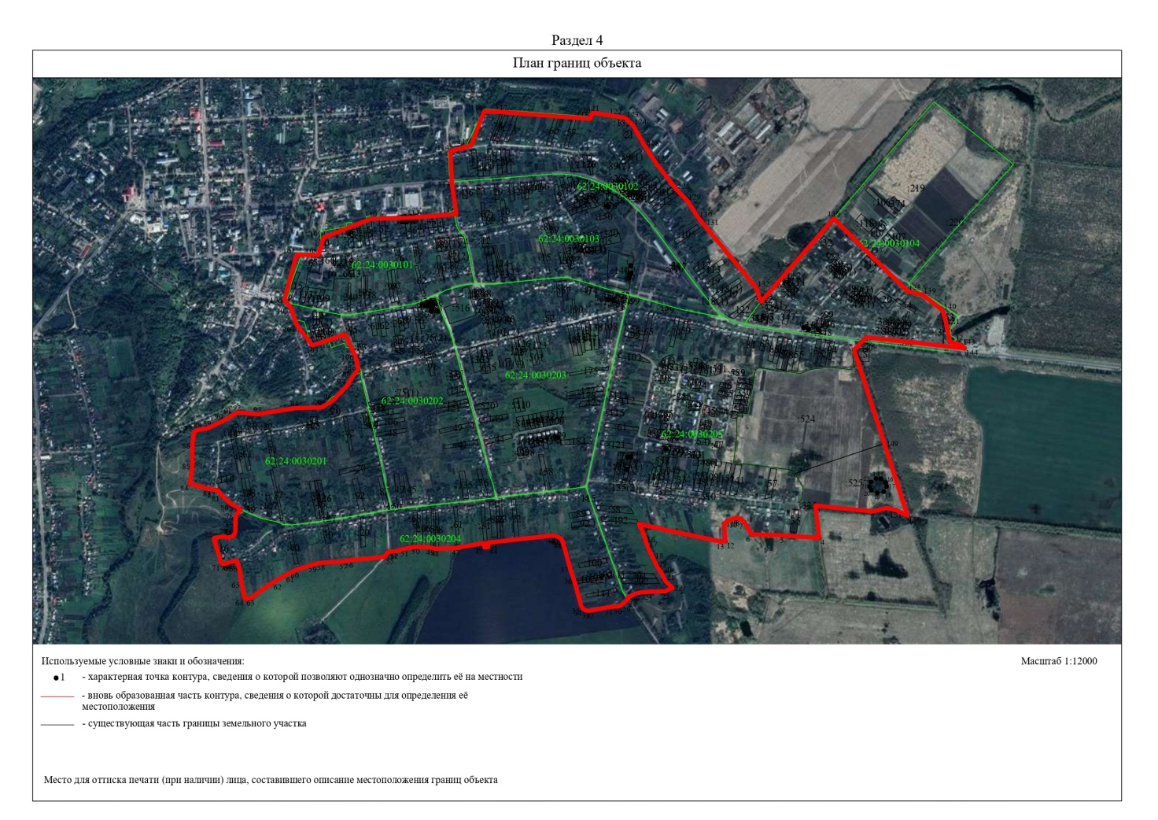

ОПИСАНИЕ МЕСТОПОЛОЖЕНИЯ ГРАНИЦ
Граница населенного пункта Ранние всходы
(наименование объекта местоположение границ, которого описано (далее - объект)
Раздел 1
Сведения об объекте
№ п/п | Характеристики объекта | Описание характеристик
1 | 2 | 3
1 | Местоположение объекта | Российская Федерация, Рязанская область, р-н Шацкий, с/п Чернослободское
2 | Площадь объекта ± величина погрешности определения площади (P ± Дельта P) | 491222кв.м. ± 245кв.м.
3 | Иные характеристики объекта | -

Раздел 2
Сведения о местоположении границ объекта
1. Система координат |  | МСК-62
2. Сведения о характерных точках границ объекта
Обозначение характерных точек границ | Координаты, м |  | Метод определения координат характерной точки | Средняя квадратическая погрешность положения характерной точки (Мt), м | Описание обозначения точки на местности (при наличии)
 | X | Y
1 | 2 | 3 | 4 | 5 | 6
1 | 381858,72 | 2271193,5 | Картометрический метод | 2,50 | -
2 | 381822,85 | 2271591,76 | Картометрический метод | 2,50 | -
3 | 381821,1 | 2271607,66 | Картометрический метод | 2,50 | -
4 | 381806,81 | 2271698,69 | Картометрический метод | 2,50 | -
5 | 381733,63 | 2271770,12 | Картометрический метод | 2,50 | -
6 | 381690,76 | 2271772,24 | Картометрический метод | 2,50 | -
7 | 381671,45 | 2271830,21 | Картометрический метод | 2,50 | -
8 | 381561,03 | 2271846,52 | Картометрический метод | 2,50 | -
9 | 381542,92 | 2271896,14 | Картометрический метод | 2,50 | -
10 | 381502,49 | 2271964,38 | Картометрический метод | 2,50 | -
11 | 381494,75 | 2272458,68 | Картометрический метод | 2,50 | -
12 | 381507,43 | 2272509,41 | Картометрический метод | 2,50 | -
13 | 381630,51 | 2272702,65 | Картометрический метод | 2,50 | -
14 | 381659,16 | 2272743,28 | Картометрический метод | 2,50 | -
15 | 381519,66 | 2272851,78 | Картометрический метод | 2,50 | -
16 | 381515,48 | 2272838,53 | Картометрический метод | 2,50 | -
17 | 381509,3 | 2272832,97 | Картометрический метод | 2,50 | -
18 | 381494,45 | 2272825,55 | Картометрический метод | 2,50 | -
19 | 381412,81 | 2272803,29 | Картометрический метод | 2,50 | -
20 | 381390,54 | 2272797,11 | Картометрический метод | 2,50 | -
21 | 381384,36 | 2272791,54 | Картометрический метод | 2,50 | -
22 | 381375,7 | 2272771,14 | Картометрический метод | 2,50 | -
23 | 381364,56 | 2272761,87 | Картометрический метод | 2,50 | -
24 | 381354,79 | 2272741,56 | Картометрический метод | 2,50 | -
25 | 381349,84 | 2272719,93 | Картометрический метод | 2,50 | -
26 | 381328,19 | 2272679,74 | Картометрический метод | 2,50 | -
27 | 381325,1 | 2272656,24 | Картометрический метод | 2,50 | -
28 | 381326,95 | 2272638,93 | Картометрический метод | 2,50 | -
29 | 381343,65 | 2272603,69 | Картометрический метод | 2,50 | -
30 | 381344,27 | 2272585,76 | Картометрический метод | 2,50 | -
31 | 381330,67 | 2272476,33 | Картометрический метод | 2,50 | -
32 | 381325,72 | 2272400,9 | Картометрический метод | 2,50 | -
33 | 381293,55 | 2272323,62 | Картометрический метод | 2,50 | -
34 | 381277,65 | 2272260,25 | Картометрический метод | 2,50 | -
35 | 381268,99 | 2272204,61 | Картометрический метод | 2,50 | -
36 | 381259,1 | 2272118,05 | Картометрический метод | 2,50 | -
37 | 381258,48 | 2272058,08 | Картометрический метод | 2,50 | -
38 | 381263,43 | 2272039,53 | Картометрический метод | 2,50 | -
39 | 381274,56 | 2272016,04 | Картометрический метод | 2,50 | -
40 | 381324,23 | 2271965,74 | Картометрический метод | 2,50 | -
41 | 381360,78 | 2271935,29 | Картометрический метод | 2,50 | -
42 | 381406,04 | 2271913,55 | Картометрический метод | 2,50 | -
43 | 381420,84 | 2271901,37 | Картометрический метод | 2,50 | -
44 | 381455,66 | 2271887,45 | Картометрический метод | 2,50 | -
45 | 381468,71 | 2271863,1 | Картометрический метод | 2,50 | -
46 | 381482,64 | 2271827,44 | Картометрический метод | 2,50 | -
47 | 381312,91 | 2271826,57 | Картометрический метод | 2,50 | -
48 | 381327,16 | 2271725,9 | Картометрический метод | 2,50 | -
49 | 381339,16 | 2271660,81 | Картометрический метод | 2,50 | -
50 | 381371,58 | 2271480,68 | Картометрический метод | 2,50 | -
51 | 381416,34 | 2271192,83 | Картометрический метод | 2,50 | -
52 | 381472,5 | 2271195,64 | Картометрический метод | 2,50 | -
53 | 381597,45 | 2271189,68 | Картометрический метод | 2,50 | -
54 | 381615,71 | 2271191,78 | Картометрический метод | 2,50 | -
1 | 381858,72 | 2271193,5 | Картометрический метод | 2,50 | -
3. Сведения о характерных точках части (частей) границы объекта
Обозначение характерных точек части границы | Координаты, м |  | Метод определения координат характерной точки | Средняя квадратическая погрешность положения характерной точки (Мt), м | Описание обозначения точки на местности (при наличии)
 | X | Y
1 | 2 | 3 | 4 | 5 | 6
Часть № |  | -
- | - | - | - | - | -

